Ime i prezime:
Razred:
Datum

KAKO SE BILJKE RAZMNOŽAVAJU (II)
Motivacijski sadržaj
Znaš li da je rajčica voće? A paprika? Otkrij u ZANIMLJIVOSTIMA.

Izvor sadržaja – udžbenik
Pročitaj tekst u udžbeniku Kako se biljke razmnožavaju na 86. i 87. stranici. Riješi zadatke.
- Opiši što je oprašivanje.
______________________________________________________________
- Što je to samooprašivanje?
______________________________________________________________
- Obojene i mirisne cvjetove oprašuju ____________________, a neugledne cvjetove __________________.
- Stapanjem muške i ženske spolne stanice dolazi do __________________, nakon kojeg se razvija _______________.
- Biljke koje imaju sjemenku nazivamo _____________________________.
- Popuni shemu oprašivanja, oplodnje i razvoja ploda.
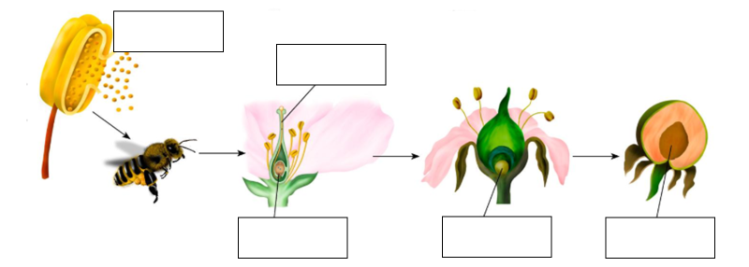
- Opiši kakve se sjemenke i plodovi rasprostranjuju:
  - vjetrom - _________________________________________________
  - životinjama - ______________________________________________
  - vodom - _________________________________________________
Izvor sadržaja – radna bilježnica
Riješi u radnoj bilježnici 3. zadatak na 85. stranici te 6. i 8. zadatak na 87. stranici.
1.Promatraj razvoj biljke od cvijeta do ploda, u radnoj bilježnici na 83. stranici.

Izvor sadržaja – dodatni digitalni alati
Pogledaj videozapis o oprašivanju.
Raznovrsnost cvjetnjača i uloga kukaca u njihovu životu prikazani su na poveznici.
Razvoj sjemenke – gledajući animirani film, opiši što se događa u pojedinim fazama razvojnog ciklusa biljke. (Napomena: ugasi ton.)
Biljke se nespolno mogu razmnožavati na više načina. Jedno od najčešćih je vegetativno razmnožavanje. U videozapisu saznaj nešto više o toj temi, ali i pročitaj u ZANIMLJIVOSTIMA.
Kratku simulaciju razvoja graška od klijanja sjemenke pa do odrasle jednike, pogledaj na poveznici.
Riješi kviz Kako se biljke razmnožavaju.
Više o cvatovima i plodovima pročitaj u ZANIMLJIVOSTIMA, a slike potraži u VIZUALNO+ te riješi kvizove Vrste cvatova i Vrste plodova.

IZLAZNA KARTICA
Razmnožavanje biljaka |  | 
Znam nabrojiti dijelove biljke.
Znam nabrojiti dijelove cvijeta.
Znam objasniti uloge dijelova cvijeta.
Sa sigurnošću razlikujem oprašivanje od rasprostranjivanja.
Mogu opisati načine oprašivanja u biljaka.
Mogu opisati načine rasprostranjivanja plodova.
Mogu objasniti životni ciklus biljke od sjemenke do sjemenke.

